Дата | Предмет | Класс | ФИО учителя | Тема урока | Содержание урока
18.05. | физкультура | 1 | Станиловская Е.В. | 1 тема урока игра на внимание «повторяй за мной»  2.Игра «Третий лишний» | Здравствуйте ребята, сегодня у нас с вами игры , и мы с сами разучим новые и вспомним какие вы уже знаете .  1Начнём с разминки https://youtu.be/9qu2TwyyJII  2переходим к игре «Третий лишний» 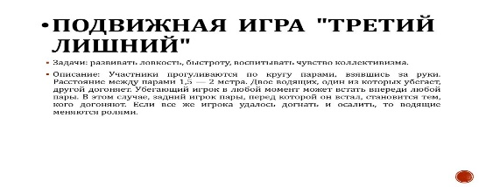  3 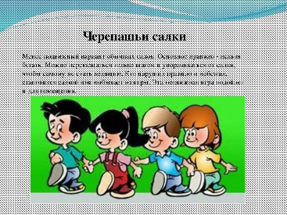  4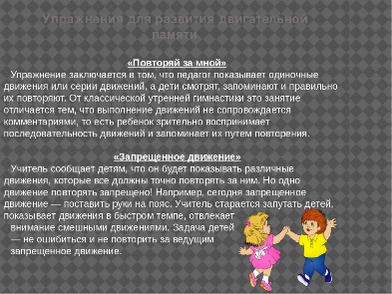  5 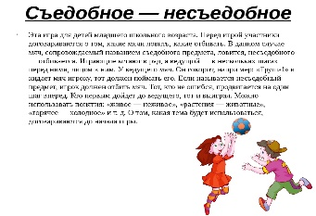  Предлога написать игру какую бы вы хотели поиграть с классом.  Спасибо за урок , до свидания .
18.05. | Литературное чтение | 1 | Мамуркова С.В. | И.Пивоварова «Вежливый ослик». Я.Аким «Моя родня» | 1. Сегодня мы познакомимся со стихотворениями И.Пивоваровой «Вежливый ослик» и Я.Акима «Моя родня»  - вспомним, как называется раздел, произведения которого мы читаем. (с.28)  С. 31-32 (учебник) – прочитать рассказ Ю.Ермолаева «Лучший друг»,  С. 32 № 1, 2, 3, 4, 5 (учебник) – ответить устно.  С. 39 - 40 (учебник) прочитать стихотворение И.Пивоваровой «Вежливый ослик»  С. 40 № 1, 2 (учебник) – ответить письменно в тетради по русскому языку.  С.40 № 3 (учебник) – ответить устно.  - Познакомимся со стихотворением Я.Акима «Моя родня»  С. 41 (учебник) – прочитайте стихотворение  С. 41 № 1 (учебник) – ответить устно.  2. Жду от вас фото выполненной письменной работы.
18.05. | Математика | 1 | Мамуркова С.В. | Вычитание вида 12-[]. Странички для любознательных. | 1. Работу начнём с видеоматериала. Пройдите по ссылке и ознакомьтесь с началом урока:  https://resh.edu.ru/subject/lesson/5212/start/162134/  - Ознакомьтесь с видео основной части урока:  https://resh.edu.ru/subject/lesson/5212/main/162138/  2. Продолжаем работу по учебнику.  С. 88 (верхняя часть страницы)  - Объясните, как из 17 вычли 8.  - Заполните табличку «Состав числа 17, 18» (фото в группе Viber)  – Найдите разности числовых выражений в розовой рамке. (фото в группе Viber)  - Числовые выражения в табличке переписать в тетрадь и запомнить.  С. 88 № 1 – письменно,  С. 83 № 2 – письменно,  С. 83 № 4 – письменно  3. Жду от вас фото выполненной письменной работы.
18.05. | Русский язык | 1 | Мамуркова С.В. | Шипящие согласные звуки. Буквы шипящих согласных звуков: непарных твёрдых ш, ж; непарных мягких ч, щ. Проект скороговорки. Составление сборника «Весёлые скороговорки» | - Сегодня нам предстоит найти ответ на вопрос «Что такое шипящие согласные звуки?»  - Работаем по учебнику.  С.105 – прочитать рубрику «Страничка для любознательных».  С. 105 упр. 3  - Какие звуки учат произносить скороговорки? Произнесите эти звуки.  - Как звучат звуки [ш] и [ж]: твёрдо или мягко?  С. 106 – прочитать текст на оранжевом поле вверху страницы.  С.105 упр.3 – выполнить письменное задание.  С. 106 упр. 4 – устно,  С. 106 – прочитать текст на оранжевом поле внизу страницы  С. 106 упр. 5 – письменно.  3. Подведём итог:  С. 107 рубрика «Проверь себя» № 1, 2 – ответить устно

